**Отправка судебных уведомлений посредством ГЭПС**

**Важно:***перед созданием сообщения убедитесь, что у участника, которому оно будет направлено, указан хотя бы один из идентификаторов (СНИЛС / ИНН / ОГРН / паспорт).*

1. Переходимна вкладку «Документы»;
2. Нажимаем«Выберите тип документа для добавления»;

Выбираем из списка документ для добавления «Повестка (ф30)» / «Повестка (ф31)»/ «Извещение (ф32)»;

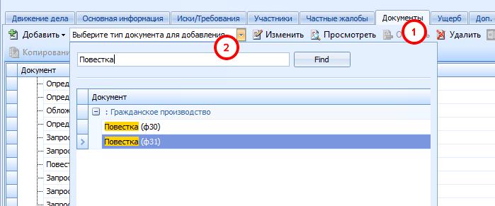

1. Выбираем адресата;
2. Добавляем адрес;

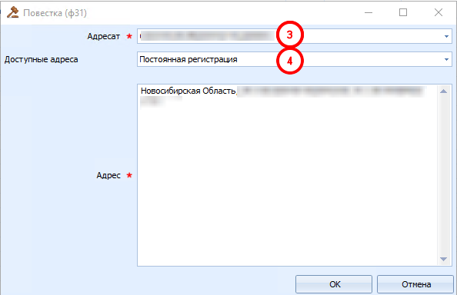

К созданному документу необходимо прикрепить файл с извещением/повесткой и файлом подписи ЭП (при помощи панели «Файлы документа»)

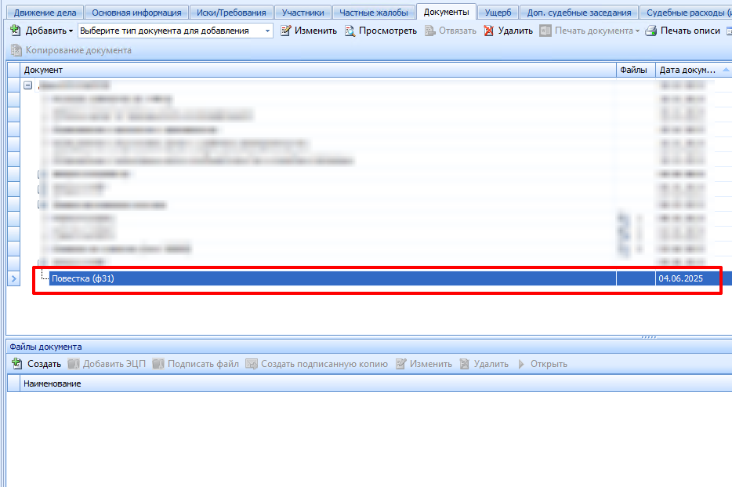

5.Нажимаем «Создать»;

6. Выбираем файл с компьютера/сервера;

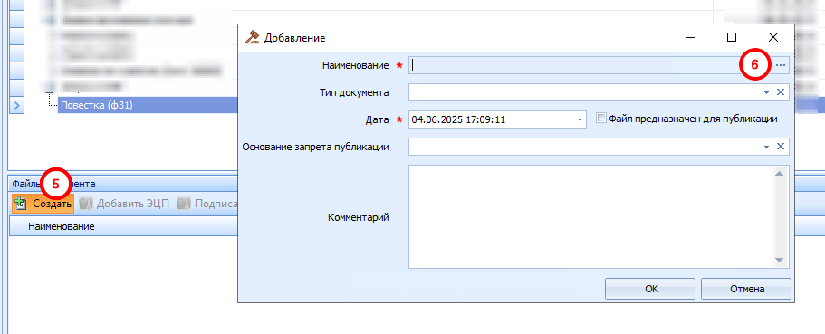

Прикрепленный файл нужно подписать ЭЦП

7. Нажимаем «Подписать файл»;

8. Нажимаем «Применить». Сохраняем изменения в деле;

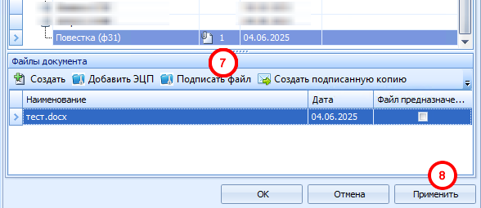

9. Переходим на вкладку «ГЭПС»;

10. Нажимаем «Добавить»;

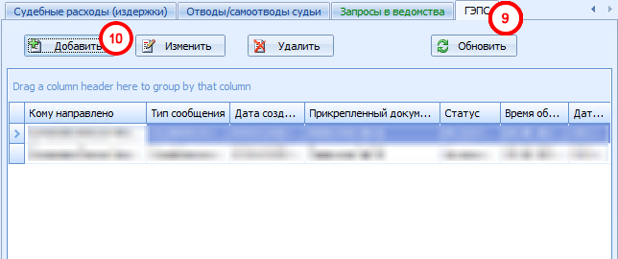

11. Выбираем адресата;

12. Выбираем «Прикрепленный документ». Повестку (ф31), к которой мы подкрепили файл;

АМИРС автоматически сформирует текст сообщения. Этот текст можноредактировать, получатель увидит на Госуслугах именно тот текст, который будет в поле «Введите текст сообщения».

**Указывать в тексте сообщения ФИО адресата не нужно, так как в Личном кабинете в тексте извещения ФИО/наименование участника указывается автоматически.**

13. Нажимаем «Сохранить».

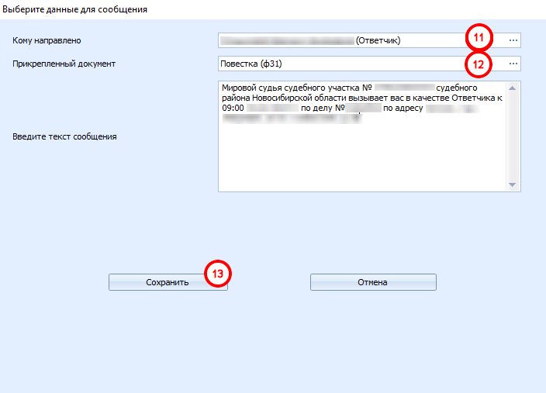

После отправки нужно сохранить дело.

14. Нажимаем «Ок» или «Применить»

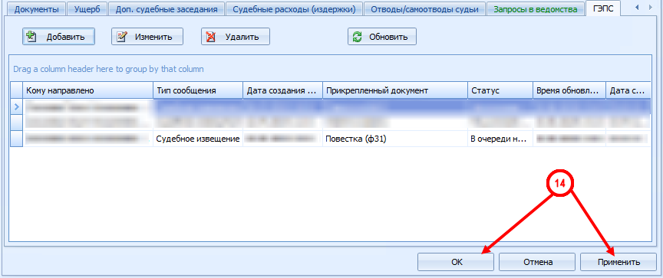

Статус отправления изменится на «В очереди на отправку».

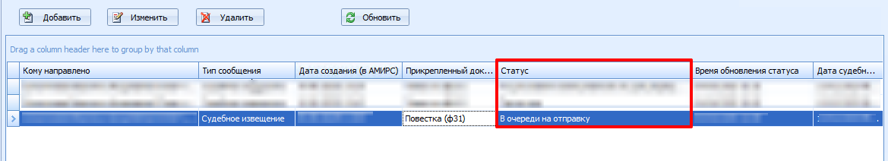

Со временем статус изменится на«Доставлено в ЛК гражданина».

После прочтения судебного извещения гражданином, статус изменится на «Прочитано».

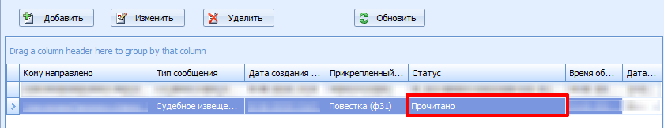

Статус«Не доставлено (пользователь не дал разрешения на получение сообщений через ГЭПС)» присваивается, если гражданин не выдал согласие в ЛК Госуслуг.

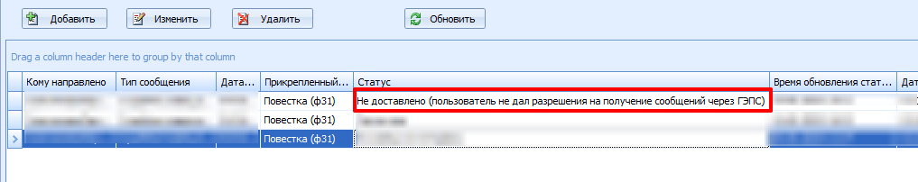

Выдать согласиена получение юридически значимых уведомлений, гражданин может в профиле ЛК Госуслуг (Настройки госпочты – Суды)

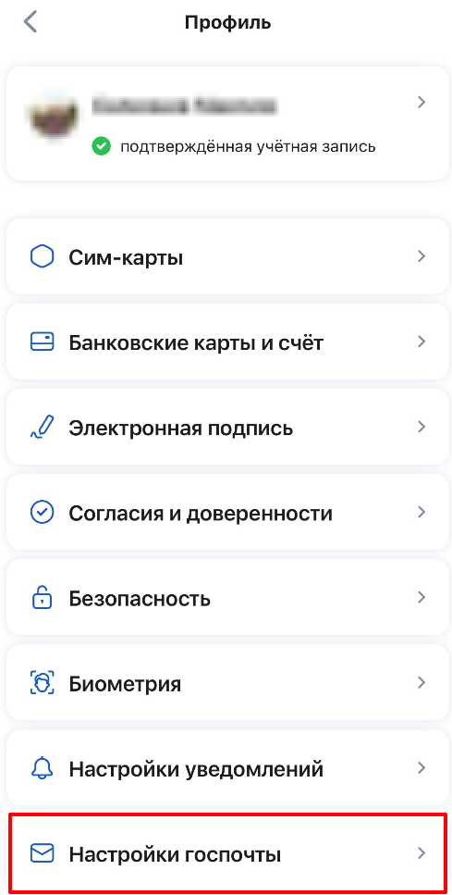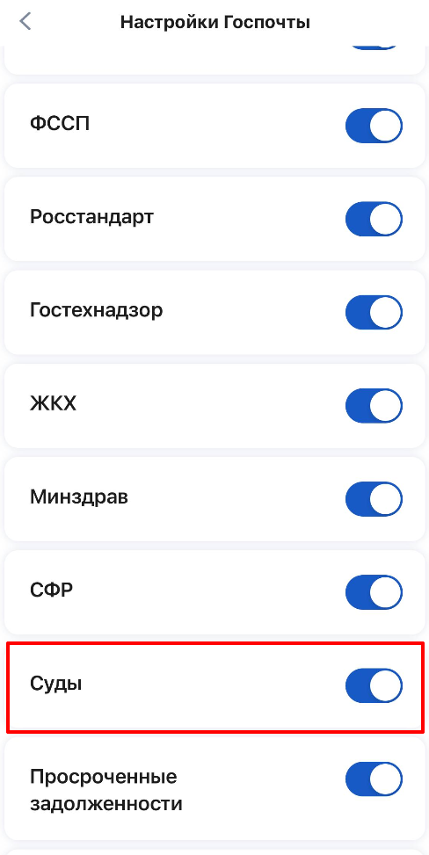

Пример успешно доставленного сообщения в ЛК Госуслуг

